
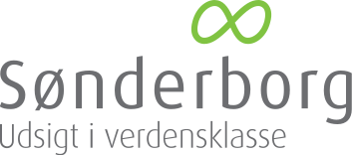
Spørgsmål kan sendes til by-landskab@sonderborg.dk

Få støtte til jeres lokale projekt

Bystrategien for Gråsten-Rinkenæs-Egernsund fra 2022 har afsat 0,5 mio. kr. til lokale projekter. En del af midlerne er allerede uddelt – nu genåbner puljen og de restererende 255.000 kr.

Borgere og foreninger kan søge støtte til projekter om op til 100 procents finansiering af et projekt.

Projektansøgninger behandles løbende, og midlerne tildeles de projekter, der støtter op om strategiens formål. Puljen kan finansiere op til 100 procent af et projekt.

Find kriterier og find ansøgningsskema på bystrategi.sonderborg.dk eller via QR-koden.

Søg puljen året ud eller indtil midlerne er opbrugt.

